МІНІСТЕРСТВО ОСВІТИ ТА НАУКИ УКРАЇНИ

НАЦІОНАЛЬНИЙ УНІВЕРСИТЕТ “ЛЬВІВСЬКА ПОЛІТЕХНІКА”

Кафедра інформаційних систем та мереж



Лабораторна робота №5

з дисципліни

«Управління ІТ-проектами»  
на тему

**«Планування та призначення ресурсів»**

Виконав:

*студент групи КН–47*

Іванов Вадим

Прийняв:

*к.н.соц.к, асистент каф. ІСМ*

Веретеннікова Н.В

Львів 2019

**Мета роботи**: планування ресурсів, визначення робочого часу ресурсів та визначення призначень за допомогою MS Project 2003.

**Завдання роботи :** дана лабораторна робота повинна містити складання списку людей та обладнання; визначення робочого часу ресурсів (визначення часу участі в проекті і максимального завантаження і персональний час роботи);визначення призначень а саме : налаштування параметрів, створення призначень, типи завдань, фіксований обсяг робіт, календар завдання, властивості призначення, видалення призначень; визначення складу ресурсів під час створення призначень.

**Хід роботи**

1. **Складання списку людей та обладнання.**

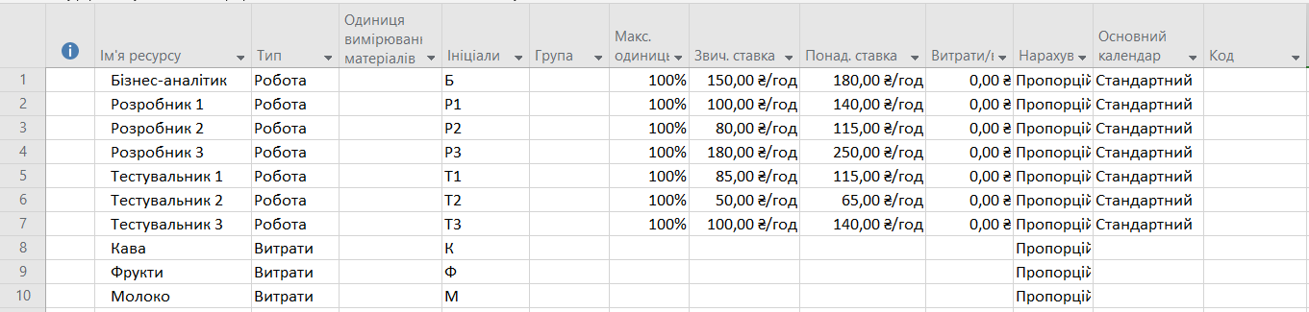

Рис. 1. Список людей та обладнання проекту.

**2. Визначення робочого часу ресурсів.**

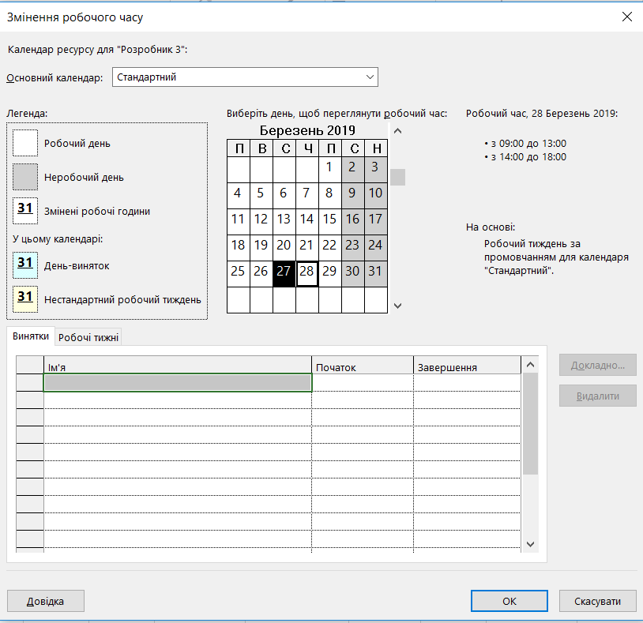

Рис. 2. Визначення робочого часу ресурсу.

1. **Визначення призначень.**

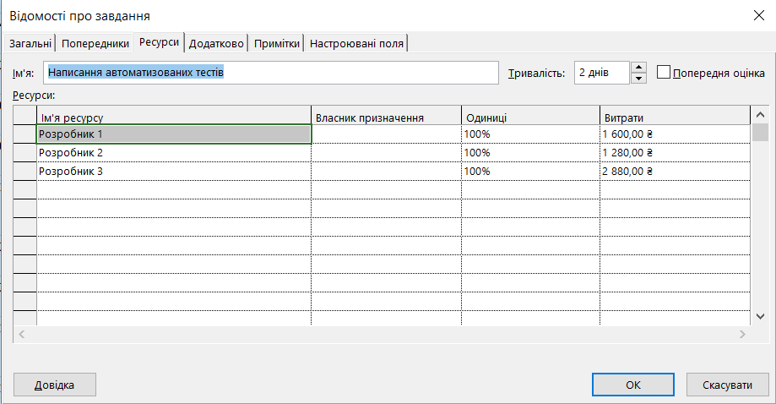

Рис. 3. Призначення ресурсів на виконання завдання.

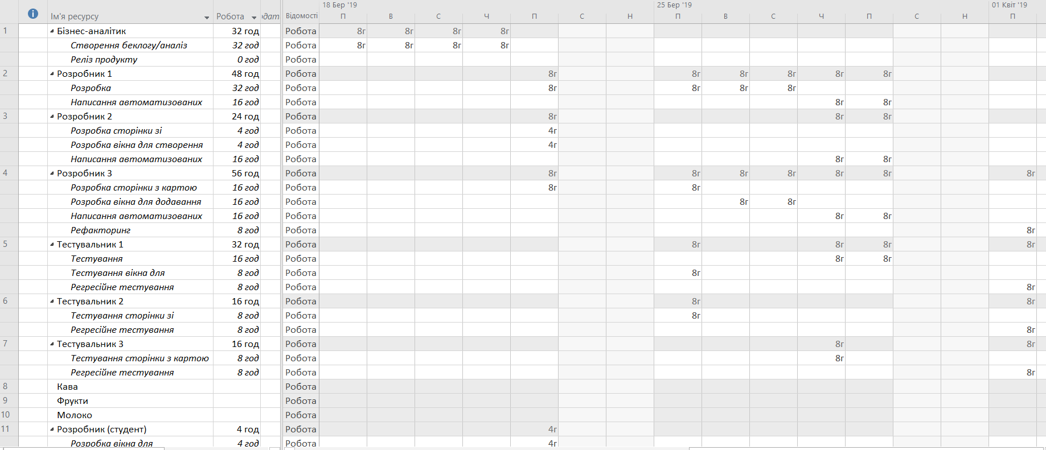

Рис. 4. Розподіл витрат після призначення ресурсів на виконання завдання.

1. **Календар завдання.**

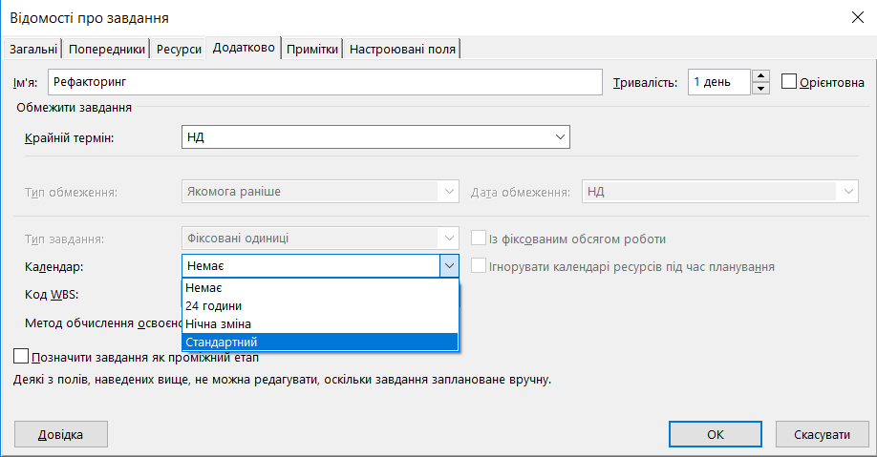

Рис. 5. Вибір календаря завдання.

1. **Видалення призначень**



Рис. 5. Завдання з видаленим призначенням.

**Висновки:** у ході виконання даної лаболаторної роботи ми опанували планування ресурсів, визначення робочого часу ресурсів та визначення призначень за допомогою MS Project 2003.